Permiso de Trabajo para intervención en cañerías y equipos

 | Nombre | Fecha
Elaboró | Daniel Gigena | 12.11.2019
Revisó | Jorge Recalt | 31.05.2020
Aprobó | Melany Gallinger | 26.06.2020

Historial de revisiones

Revisión Nº | Fecha | Causa de revisión
00 | 12.11.2019 | Generación del documento
01 | 31.05.2020 | Revisión general. Aclaración listado de ejemplos de aplicación.

OBJETIVO:
Garantizar la seguridad de toda persona que deba realizar tareas de desconexión, aislación, bloqueo o desarme de cañerías o recipientes que contengan fluidos, alta presión o temperatura.

ALCANCE

Todos los sectores y personal de Planta Tortuguitas, incluyendo terceros.

RESPONSABILIDADES:
Responsables de Área: Asegurar la aplicación de lo requerido en el presente documento cuando corresponda
Firmantes de Permisos de Trabajo: ajustar sus acciones a lo indicado en el presente documento, firmando el permiso de trabajo al inicio de las tareas y efectuando el cierre del mismo in situ para garantizar que el equipo o instalación queda en condiciones básicas.

DEFINICIONES Y ABREVIATURAS:
Intervención de cañerías: Abrir o desmontar parte de una instalación de proceso la cual contiene o se sospecha que contiene materiales, peligrosos, desconocidos o cualquier fluido en un volumen, presión o temperatura capaz de causar daño o lesión a personas.

DESCRIPCION:

Es concebible que algunas tareas simples pueden ser adecuadamente controladas aplicando un procedimiento rutinario de trabajo establecido, sin la necesidad de confeccionar un permiso de trabajo, por ejemplo:

Tareas rutinarias de mantenimiento preventivo:
- Drenaje o cambio de aceite
- Cambio de filtros
Procedimientos operativos standard.
- Sanitización
- Preparado de mezcla

Toda intervención fuera de la rutina y que implique una intervención en la instalación deberá estar respaldada por un Permiso de Trabajo con Intervención en Cañerías y Equipos (Ver Anexo)

Peligros asociados a intervención de cañerías y equipos

Químicos, como gas, líquido, o sólidos, los cuales presenten un peligro a la seguridad o salud de las personas, como:
- Inflamabilidad
- Toxicidad
- Combustibilidad
- Corrosividad

Se incluye agua caliente o fría como peligro, ya que generan el riesgo de quemadura o salpicadura.

Adicionalmente, se deberá tener en cuenta la alta presión existente en la instalación.
Personal interviniente en las tareas deberá ser informado sobre los peligros.

Ejemplos donde es necesario un Permiso de Trabajo

En instalaciones de:
- Amoníaco o agua amoniacal
- Aire comprimido
- Gas natural
- Gas Propano
- Vapor
- Línea de agua caliente -Fría
- Línea que contenga químicos
- Línea de Producto
- Sustancias no conocidas
- Condición de la instalación no conocida
Este listado no es limitante, son sólo ejemplos. Siempre se debe tener en cuenta la definición de Intervención en Cañerías (ver DEFINICIONES Y ABREVIATURAS)

Completado del permiso de trabajo

El Permiso de Trabajo con Intervención en Cañerías y Equipos debe ser completado antes de intervenir cañerías o algún componente de la instalación.

Una evaluación de riesgos debe realizarse y, en base a ella, confeccionar un ARO de Trabajo siguiendo los lineamientos establecidos en el site.
El ARO debe establecer un método seguro de trabajo, identificando las apropiadas medidas de control para peligros y riesgos asociados a la tarea, incluyendo testeos o monitoreo de atmósfera cuando corresponda.

Si el trabajo fuese realizado por un empleado de Unilever deberá contar con la SMP correspondiente.

Si se determina que precauciones adicionales son necesarias, éstas deben ser detalladas en un Anexo al ARO de trabajo.
Tener en cuenta otros trabajos que se realicen en el área los cuales pueden impactar en el que se está autorizando y establecer controles.

El permiso de trabajo deberá ser confeccionado por el Responsable de Trabajo y una persona competente del área involucrada, usualmente el operador de turno.
Todos los ítems del checklist del Permiso de Trabajo deben ser contestados por SI, NO o N/A.

Una vez completado deberán firmarlo asumiendo responsabilidad por lo especificado en el permiso de trabajo y garantizando que la cañería, equipo o instalación está convenientemente drenada.

Se debe asegurar que no hayan reflujos ni presiones remanentes antes de intervenir la cañería.

No se aceptará el registro de observaciones indicando la posibilidad de líquido remanente en la instalación; tal comentario indicaría que la instalación no se ha purgado o drenado, lo cual contradice la filosofía del permiso de trabajo.

Se aceptará el comentario mencionado cuando haya seguridad que, por el diseño o características de la instalación, haya líquido remanente en ella que no puede drenarse siguiendo procedimiento normal.
En este caso, se tomarán dos acciones:
- Si se trata de una sustancia peligrosa, se deberá barrer definiendo y aplicando un procedimiento seguro
- Si es una sustancia inerte, se consignará en el permiso de trabajo para conocimiento de las personas intervinientes, aclarando que sustancia es y que no tiene riesgo

La firma final será la del Responsable de Área, la cual habilita el inicio de la tarea.

Cierre del permiso de trabajo

Una vez finalizada la tarea, los firmantes deberán realizar el cierre del permiso de trabajo en el lugar donde se realizó la tarea para verificar y asegurar que la instalación o equipo se entrega en condiciones básicas y seguras de operación.

REGISTROS:
<Indique en caso de existencia de registros, el/los números del/los mismos>

REFERENCIAS:
SHE FRAMEWORK STANDARDS
Elemento 2: Evaluación de Riesgos
Elemento 3: Requerimientos Legales
- S302-Functional SHE Standard: General Engineering SHE Requirements for Manufacturing Sites (Life Critical)
Element 6: Estructura y Responsabilidad
Element 11: Control Operacional

PRP.S-145-1395 Introducción al uso de Permisos de Trabajo
ANEXOS:

Formulario de Permiso de Trabajo con Intervención en Cañerías y Equipos

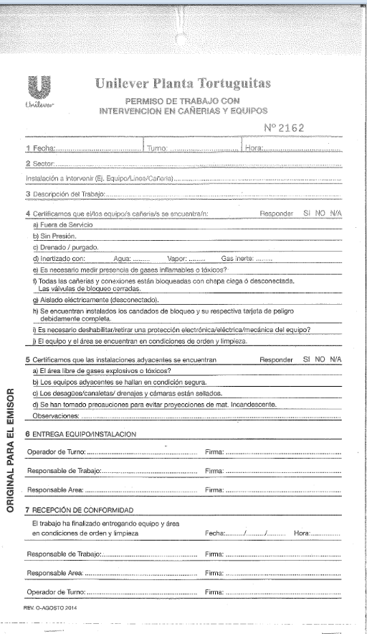

OBSERVACIONES:

